一、申請 參加微學程：
登入TIP / 開放資訊 / 微學程申請及查詢 / 查詢 行銷系 /勾選 數位與網路行銷微學程
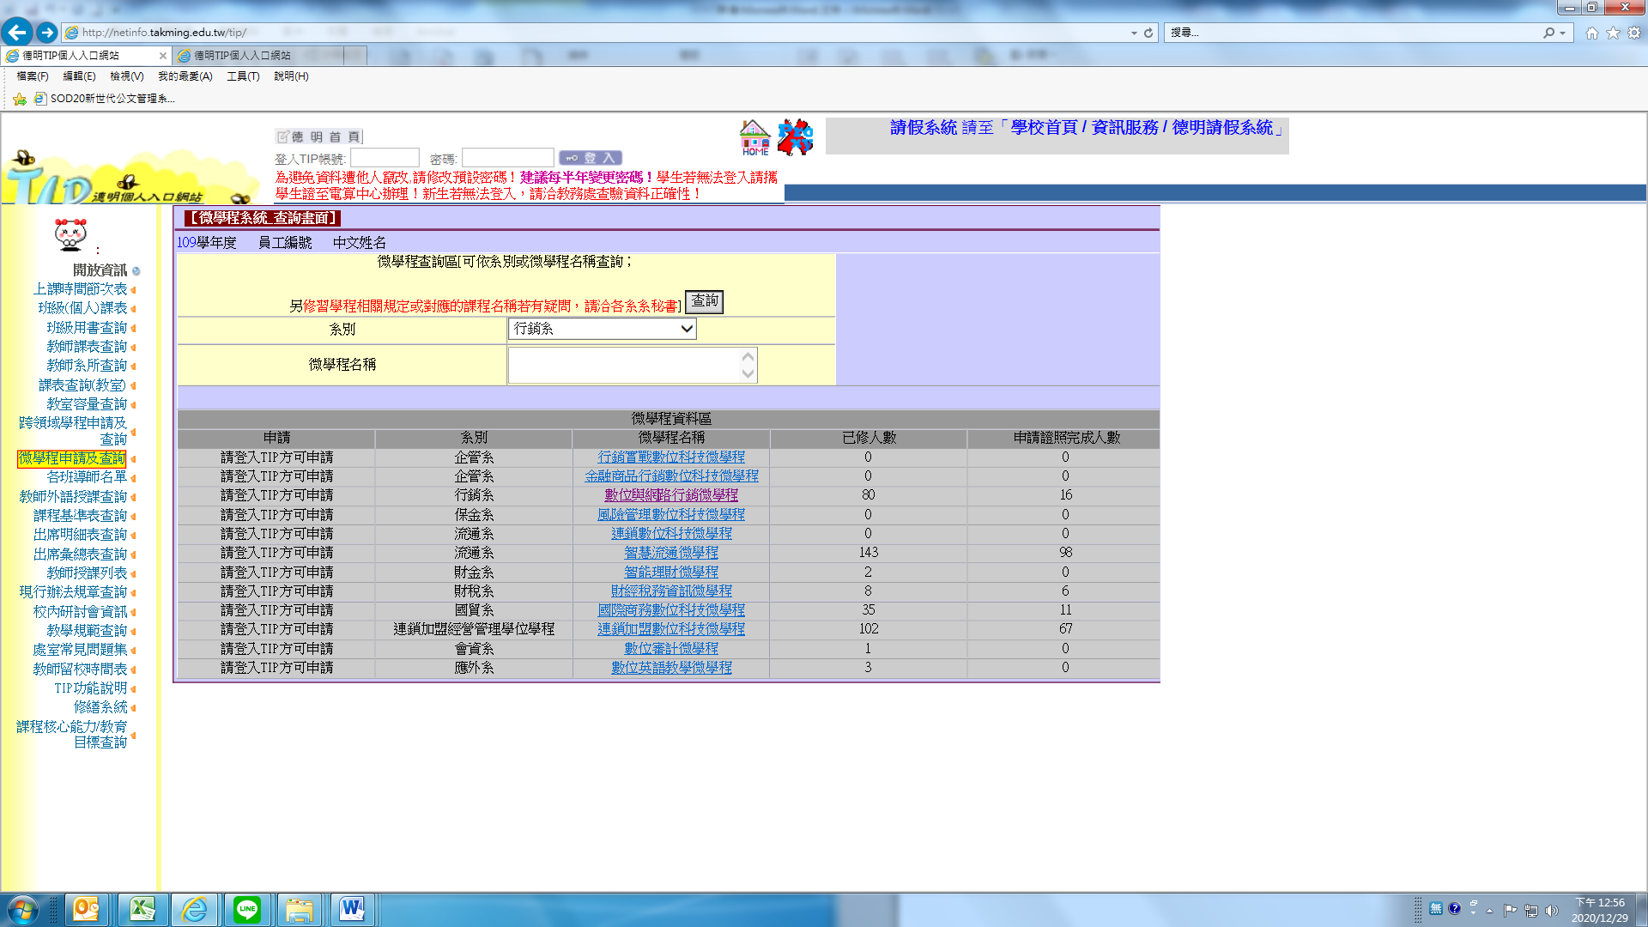

- 申請 微學程修畢證明：
開學後一個月內送交以下文件至系辦
1、申請表(可由 系網/學生專區/數位與網路行銷微學程專區 下載，填寫方式請參考範本)
2、歷年成績單

